2022年浙江省嘉兴市中考数学试题
考试时间：120分钟
一、选择题（本题有10小题）
1. 若收入3元记为+3，则支出2元记为（ ）
A. 1 B. -1 C. 2 D. -2
【答案】D
【解析】
【分析】根据正负数的意义可得收入为正，收入多少就记多少即可．
【详解】解：∵收入3元记+3，
∴支出2元记为-2．
故选：D
【点睛】本题考查正、负数的意义；在用正负数表示向指定方向变化的量时，通常把向指定方向变化的量规定为正数，而把向指定方向的相反方向变化的量规定为负数．
2. 如图是由四个相同小立方体搭成的几何体，它的主视图是（ ）
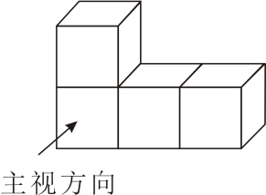
A. 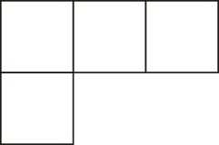 B. 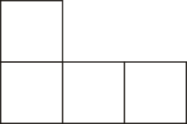 C.  D. 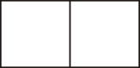
【答案】B
【解析】
【分析】主视图有3列，每列小正方形数目分别为2，1,1．
【详解】如图所示：它的主视图是： ．
故选：B．
【点睛】此题主要考查了简单组合体的三视图，正确把握观察角度是解题关键．
3. 计算a²·a（ ）
A. a B. 3a C. 2a² D. a³
【答案】D
【解析】
【分析】根据同底数幂的乘法法则进行运算即可．
【详解】解：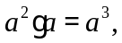
故选D
【点睛】本题考查的是同底数幂的乘法，掌握“同底数幂的乘法，底数不变，指数相加”是解本题的关键．
4. 如图，在⊙O中，∠BOC＝130°，点A在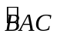上，则∠BAC的度数为（ ）
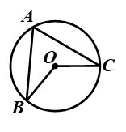
A. 55° B. 65° C. 75° D. 130°
【答案】B
【解析】
【分析】利用圆周角直接可得答案．
【详解】解： ∠BOC＝130°，点A在上，
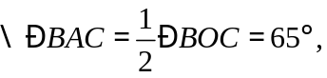
故选B
【点睛】本题考查的是圆周角定理的应用，掌握“同圆或等圆中，同弧所对的圆周角是它所对的圆心角的一半”是解本题的关键．
5. 不等式3x＋1＜2x的解在数轴上表示正确的是（ ）
A. 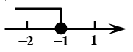 B. 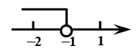
C. 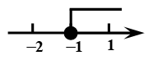 D. 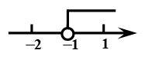
【答案】B
【解析】
【分析】先解不等式，得到不等式的解集，再在数轴上表示即可．
【详解】解：3x＋1＜2x
解得：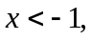
在数轴上表示其解集如下：
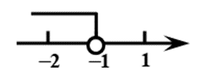
故选B
【点睛】本题考查的是一元一次不等式的解法，在数轴上表示不等式的解集，掌握“小于向左拐”是解本题的关键．
6. “方胜”是中国古代妇女的一种发饰，其图案由两个全等正方形相叠组成，寓意是同心吉祥．如图，将边长为2cm的正方形ABCD沿对角线BD方向平移1cm得到正方形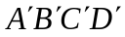，形成一个“方胜”图案，则点D，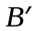之间的距离为（ ）
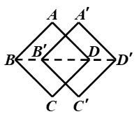
A. 1cm B. 2cm C. (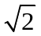－1)cm D. (2－1)cm
【答案】D
【解析】
【分析】先求出BD，再根据平移性质求得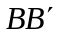=1cm，然后由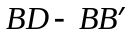求解即可．
【详解】解：由题意，BD=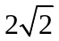cm，
由平移性质得=1cm，
∴点D，之间的距离为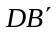==（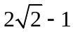）cm，
故选：D．
【点睛】本题考查平移性质、正方形的性质，熟练掌握平移性质是解答的关键．
7. A，B两名射击运动员进行了相同次数的射击，下列关于他们射击成绩的平均数和方差的描述中，能说明A成绩较好且更稳定的是（ ）
A. 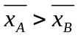且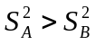． B. 且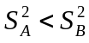．
C. 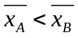且 D. 且．
【答案】B
【解析】
【分析】根据平均数、方差的定义，平均数越高成绩越好，方差越小成绩越稳定解答即可．
【详解】根据平均数越高成绩越好，方差越小成绩越稳定．
故选：B．
【点睛】此题考查平均数、方差的定义，解答的关键是理解平均数、方差的定义，熟知方差是衡量一组数据波动大小的量，方差越小表明该组数据分布比较集中，即波动越小数据越稳定．
8. “市长杯”青少年校园足球联赛的比赛规则是：胜一场得3分，平一场得1分，负一场得0分．某校足球队在第一轮比赛中赛了9场，只负了2场，共得17分．那么该队胜了几场，平了几场？设该队胜了x场，平了y场，根据题意可列方程组为（ ）
A. 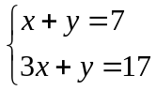 B. 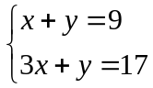 C. 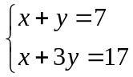 D. 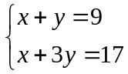
【答案】A
【解析】
【分析】由题意知：胜一场得3分，平一场得1分，负一场得0分，某校足球队在第一轮比赛中赛了9场，只负了2场，共得17分等量关系：胜场平场负场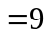，得分总和为17．
【详解】解：设该队胜了x场，平了y场，
根据题意，可列方程组为：
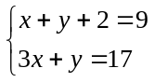，
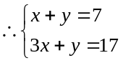
故选：A．
【点睛】根据实际问题中的条件列方程组时，解题的关键是要注意抓住题目中的一些关键性词语，找出等量关系，列出方程组．
9. 如图，在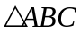中，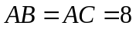，点E，F，G分别在边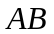，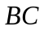，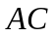上，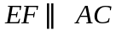，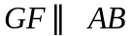，则四边形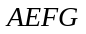的周长是（ ）
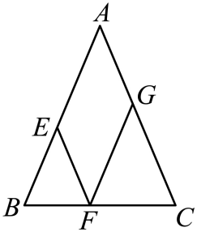
A. 32 B. 24 C. 16 D. 8
【答案】C
【解析】
【分析】根据，，可得四边形AEFG是平行四边形，从而得到FG=AE，AG=EF，再由，可得∠BFE=∠C，从而得到∠B=∠BFE，进而得到BE=EF，再根据四边形的周长是2（AE+EF），即可求解．
详解】解∶∵，，
∴四边形AEFG是平行四边形，
∴FG=AE，AG=EF，
∵，
∴∠BFE=∠C，
∵AB=AC，
∴∠B=∠C，
∴∠B=∠BFE，
∴BE=EF，
∴四边形的周长是2（AE+EF）=2（AE+BE）=2AB=2×8=16．
故选：C
【点睛】本题主要考查了平行四边形的判定和性质，等腰三角形的性质，熟练掌握平行四边形的判定和性质，等腰三角形的性质是解题的关键．
10. 已知点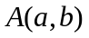，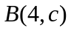在直线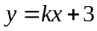（k为常数，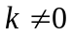）上，若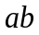的最大值为9，则c的值为（ ）
A. 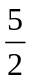 B. 2 C. 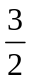 D. 1
【答案】B
【解析】
【分析】把代入后表示出，再根据最大值求出k，最后把代入即可．
【详解】把代入得：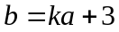
∴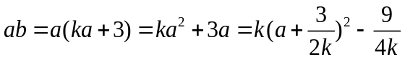
∵的最大值为9
∴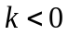，且当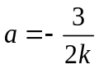时，有最大值，此时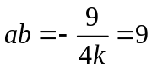
解得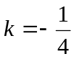
∴直线解析式为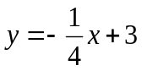
把代入得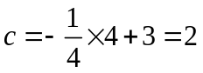
故选：B．
【点睛】本题考查一次函数上点的特点、二次函数最值，解题的关键是根据的最大值为9求出k的值．
二、填空题（本题有6小题）
11. 分解因式：m²－1＝_____．
【答案】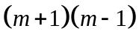
【解析】
【分析】利用平方差公式进行因式分解即可．
【详解】解：m²－1＝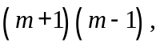
故答案为：
【点睛】本题考查的是利用平方差公式分解因式，掌握“平方差公式的特点”是解本题的关键．
12. 不透明的袋子中装有5个球，其中有3个红球和2个黑球，它们除颜色外都相同．从袋子中随机取出1个球，它是黑球的概率是_____．
【答案】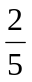
【解析】
【分析】直接根据概率公式求解．
【详解】解：∵盒子中装有3个红球，2个黑球，共有5个球，
∴从中随机摸出一个小球，恰好是黑球的概率是；
故答案为：．
【点睛】本题考查了概率公式：随机事件A的概率P（A）=事件A可能出现的结果数除以所有可能出现的结果数．
13. 小曹同学复习时将几种三角形的关系整理如图，请帮他在横线上____填上一个适当的条件．
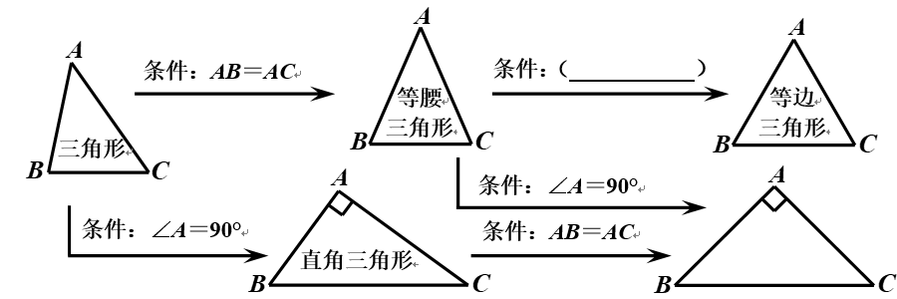
【答案】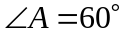（答案不唯一）
【解析】
【分析】利用等边三角形的判定定理即可求解．
【详解】解：添加，理由如下：
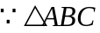为等腰三角形，
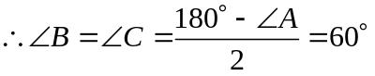，
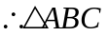为等边三角形，
故答案为：（答案不唯一）．
【点睛】本题考查了等边三角形的判断，解题的关键是掌握三角形的判断定理．
14. 如图，在ABC中，∠ABC＝90°，∠A＝60°，直尺的一边与BC重合，另一边分别交AB，AC于点D，E．点B，C，D，E处的读数分别为15，12，0，1，则直尺宽BD的长为_________．
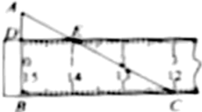
【答案】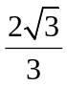
【解析】
【分析】先求解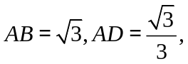 再利用线段的和差可得答案．
【详解】解：由题意可得：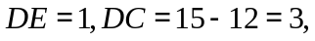
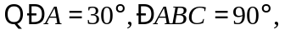
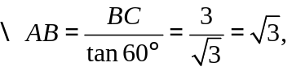
同理：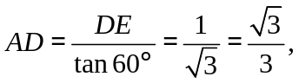
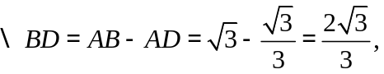
故答案为：
【点睛】本题考查的是锐角的正切的应用，二次根式的减法运算，掌握“利用锐角的正切求解三角形的边长”是解本题的关键．
15. 某动物园利用杠杆原理称象：如图，在点P处挂一根质地均匀且足够长的钢梁（呈水平状态），将装有大象的铁笼和弹簧秤（秤的重力忽略不计）分别悬挂在钢梁的点A，B处，当钢梁保持水平时，弹簧秤读数为k（N）．若铁笼固定不动，移动弹簧秤使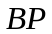扩大到原来的n（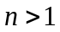）倍，且钢梁保持水平，则弹簧秤读数为_______（N）（用含n，k的代数式表示）．
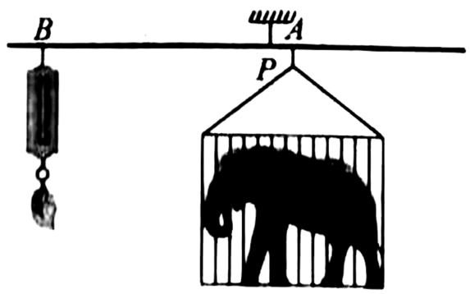
【答案】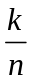
【解析】
【分析】根据杠杆的平衡条件是：动力×动力臂=阻力×阻力臂，计算即可．
【详解】设弹簧秤新读数为x
根据杠杆的平衡条件可得：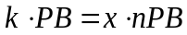
解得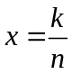
故答案为：．
【点睛】本题是一个跨学科的题目，熟记物理公式动力×动力臂=阻力×阻力臂是解题的关键．
16. 如图，在廓形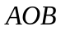中，点C，D在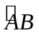上，将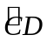沿弦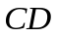折叠后恰好与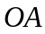，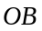相切于点E，F．已知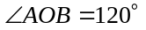，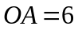，则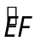的度数为_______；折痕的长为_______．
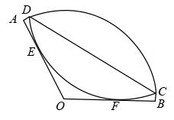
【答案】 ①. 60°##60度 ②. 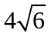
【解析】
【分析】根据对称性作O关于CD的对称点M，则点D、E、F、B都在以M为圆心，半径为6的圆上，再结合切线的性质和垂径定理求解即可．
【详解】作O关于CD的对称点M，则ON=MN
连接MD、ME、MF、MO，MO交CD于N
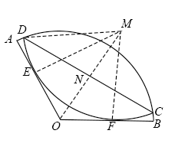
∵将沿弦折叠
∴点D、E、F、B都在以M为圆心，半径为6的圆上
∵将沿弦折叠后恰好与，相切于点E，F．
∴ME⊥OA，MF⊥OB
∴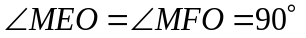
∵
∴四边形MEOF中
即的度数为60°；
∵，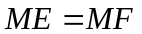
∴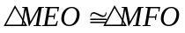（HL）
∴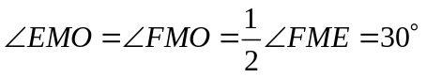
∴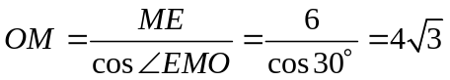
∴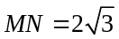
∵MO⊥DC
∴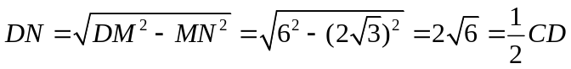
∴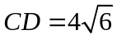
故答案为：60°；
【点睛】本题考查了折叠的性质、切线的性质、垂径定理、勾股定理；熟练掌握折叠的性质作出辅助线是解题的关键．
三、解答题（本题有8小题）
17. （1）计算：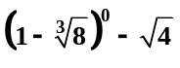
（2）解方程：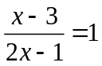．
【答案】（1）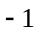；（2）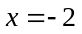
【解析】
【分析】（1）先计算零次幂与算术平方根，再合并即可；
（2）先去分母，化为整式方程，再解整式方程并检验即可．
【详解】解：（1）
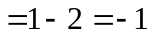
（2），
去分母：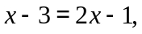
整理得：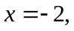
经检验：是原方程的根，
所以原方程的根为：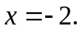
【点睛】本题考查的是零次幂的含义，求解一个数的算术平方根，分式方程的解法，掌握“以上基础运算”是解本题的关键．
18. 小惠自编一题：“如图，在四边形ABCD中，对角线AC，BD交于点O，AC⊥BD，OB＝OD．求证：四边形ABCD是菱形”，并将自己的证明过程与同学小洁交流．
小惠：  证明：∵AC⊥BD，OB＝OD，  ∴AC垂直平分BD．  ∴AB＝AD，CB＝CD，  ∴四边形ABCD是菱形． | 小洁：  这个题目还缺少条件，需要补充一个条件才能证明．
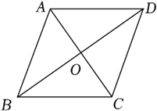
若赞同小惠的证法，请在第一个方框内打“√”；若赞成小洁的说法，请你补充一个条件，并证明．
【答案】赞成小洁的说法，补充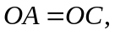证明见解析
【解析】
【分析】先由OB＝OD，证明四边形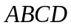是平行四边形，再利用对角线互相垂直，从而可得结论．
【详解】解：赞成小洁的说法，补充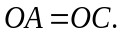
证明：∵OB＝OD，
四边形是平行四边形，
AC⊥BD，
∴四边形ABCD是菱形．
【点睛】本题考查的是平行四边形的判定，菱形的判定，掌握“菱形的判定方法”是解本题的关键．
19. 设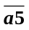是一个两位数，其中a是十位上的数字（1≤a≤9）．例如，当a＝4时，表示的两位数是45．
（1）尝试：
①当a＝1时，15²＝225＝1×2×100＋25；
②当a＝2时，25²＝625＝2×3×100＋25；
③当a＝3时，35²＝1225＝ ；
……
（2）归纳：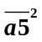与100a(a＋1)＋25有怎样的大小关系？试说明理由．
（3）运用：若与100a的差为2525，求a的值．
【答案】（1）③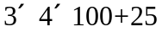；
（2）相等，证明见解析；
（3）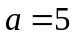
【解析】
【分析】（1）③仔细观察①②的提示，再用含有相同规律的代数式表示即可；
（2）由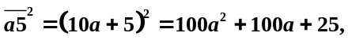再计算100a(a＋1)＋25，从而可得答案；
（3）由与100a的差为2525，列方程，整理可得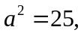再利用平方根的含义解方程即可．
【小问1详解】
解：①当a＝1时，15²＝225＝1×2×100＋25；
②当a＝2时，25²＝625＝2×3×100＋25；
③当a＝3时，35²＝1225＝；
【小问2详解】
解：相等，理由如下：
100a(a＋1)＋25=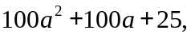
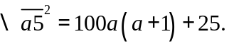
【小问3详解】
与100a的差为2525，
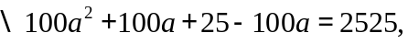
整理得：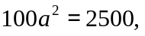 即
解得：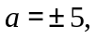
1≤a≤9，
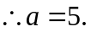
【点睛】本题考查的是数字的规律探究，完全平方公式的应用，单项式乘以多项式，利用平方根的含义解方程，理解题意，列出运算式或方程是解本题的关键．
20. 6月13日，某港口的潮水高度y（）和时间x（h）的部分数据及函数图象如下：
x（h） | … | 11 | 12 | 13 | 14 | 15 | 16 | 17 | 18 | …
y（） | … | 189 | 137 | 103 | 80 | 101 | 133 | 202 | 260 | …
（数据来自某海洋研究所）
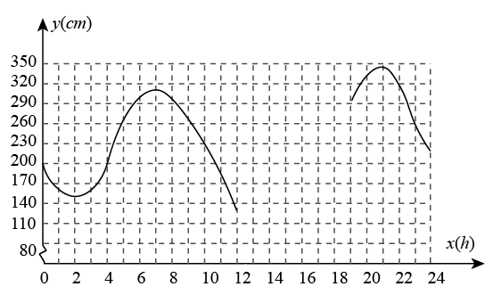
（1）数学活动：
①根据表中数据，通过描点、连线（光滑曲线）的方式补全该函数的图象．
②观察函数图象，当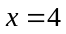时，y的值为多少？当y的值最大时，x的值为多少？
（2）数学思考：
请结合函数图象，写出该函数的两条性质或结论．
（3）数学应用：
根据研究，当潮水高度超过260时，货轮能够安全进出该港口．请问当天什么时间段适合货轮进出此港口？
【答案】（1）①见解析；②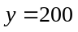，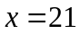
（2）①当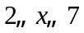时，y随x的增大而增大；②当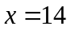时，y有最小值80
（3）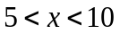和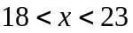
【解析】
【分析】（1）①根据表格数据在函数图像上描点连线即可；
②根据函数图像估计即可；
（2）从增减性、最值等方面说明即可；
（3）根据图像找到y=260时所有的x值，再结合图像判断即可．
【小问1详解】
①
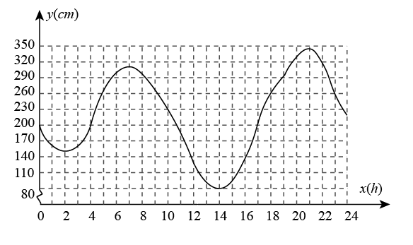
②观察函数图象：
当时，；
当y的值最大时，；．
【小问2详解】
答案不唯一．
①当时，y随x的增大而增大；
②当时，y有最小值80．
【小问3详解】
根据图像可得：当潮水高度超过260时和，
【点睛】本题考查函数图像的画法、从函数图像获取信息，准确的画出函数图像是解题的关键．
21. 小华将一张纸对折后做成的纸飞机如图1，纸飞机机尾的横截面是一个轴对称图形，其示意图如图2．已知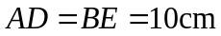，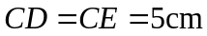，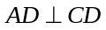，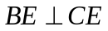，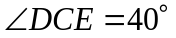．（结果精确到0.1，参考数据：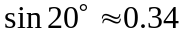，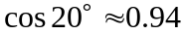，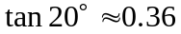，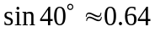，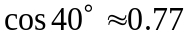，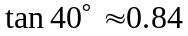）
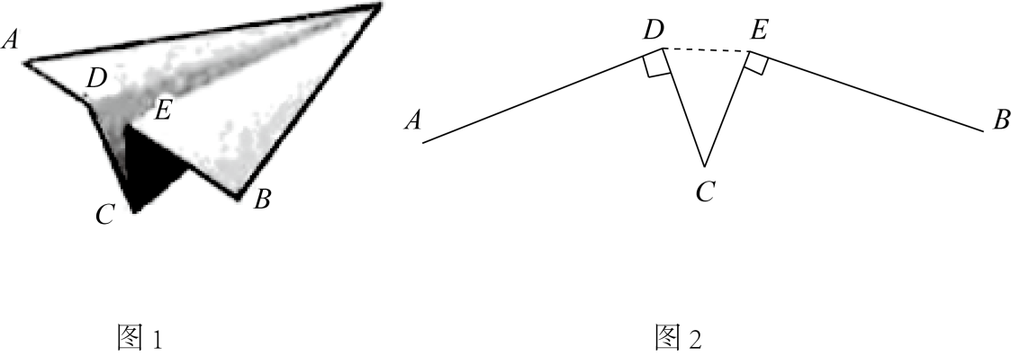
（1）连结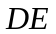，求线段的长．
（2）求点A，B之间的距离．
【答案】（1）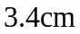
（2）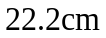
【解析】
【分析】（1）过点C作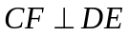于点F，根据等腰三角形的性质可得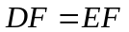， 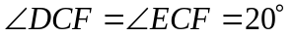，再利用锐角三角函数，即可求解；
（2）连结．设纸飞机机尾的横截面的对称轴为直线l，可得对称轴l经过点C．从而得到四边形DGCE是矩形，进而得到DE=CG，然后过点D作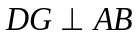于点G，过点E作EH⊥AB于点H，可得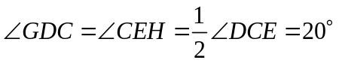，从而得到，再利用锐角三角函数，即可求解．
【小问1详解】
解：如图2，过点C作于点F，
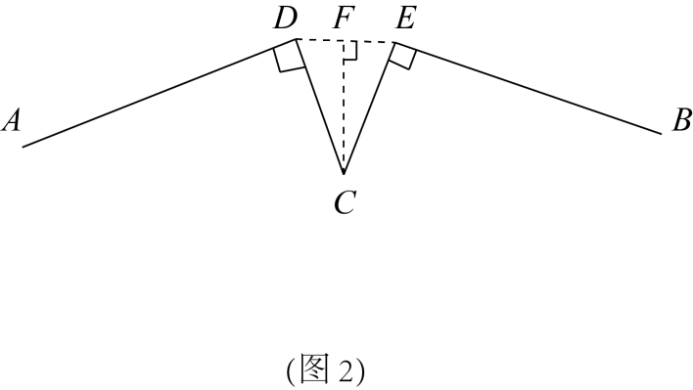
∵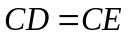，
∴，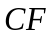平分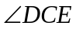．
∴，
∴，
∴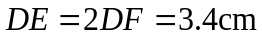．
【小问2详解】
解：如图3，连结．设纸飞机机尾的横截面的对称轴为直线l，
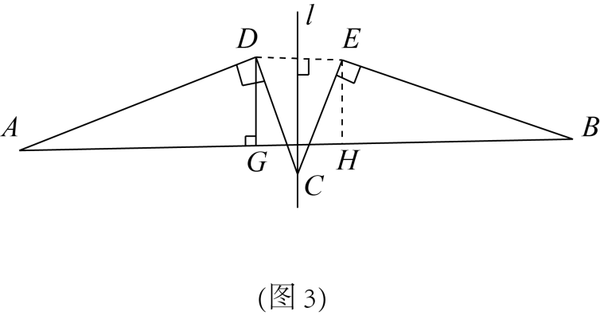
∵纸飞机机尾的横截面示意图是一个轴对称图形，
∴对称轴l经过点C．
∴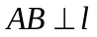，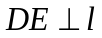，
∴AB∥DE．
过点D作于点G，过点E作EH⊥AB于点H，
∵DG⊥AB，HE⊥AB，
∴∠EDG =∠DGH=∠EHG=90°，
∴四边形DGCE是矩形，
∴DE=HG，
∴DG∥l， EH∥l，
∴，
∵，BE⊥CE，
∴，
∴，
∴．
【点睛】本题主要考查了解直角三角形的实际应用，明确题意，准确构造直角三角形是解题的关键．
22. 某教育部门为了解本地区中小学生参加家庭劳动时间的情况，随机抽取该地区1200名中小学生进行问卷调查，并将调查问卷（部分）和结果描述如下：
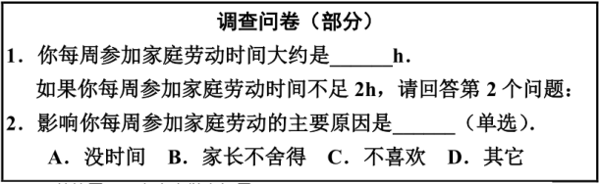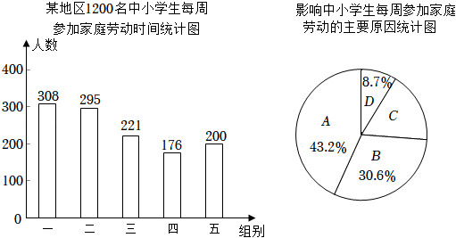
中小学生每周参加家庭劳动时间x（h）分为5组：第一组（0≤x<0.5），第二组（0.5≤x<1），第三组（1≤x<1.5），第四组（1.5≤x<2），第五组（x≥2）．根据以上信息，解答下列问题：
（1）本次调查中，中小学生每周参加家庭劳动时间的中位数落在哪一组？
（2）在本次被调查中小学生中，选择“不喜欢”的人数为多少？
（3）该教育部门倡议本地区中小学生每周参加家庭劳动时间不少于2，请结合上述统计图，对该地区中小学生每周参加家庭劳动时间的情况作出评价，并提出两条合理化建议．
【答案】（1）第三组 （2）175人
（3）该地区中小学生每周参加家庭劳动时间大多数都小于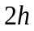，建议学校多开展劳动教育，养成劳动的好习惯．（答案不唯一）
【解析】
【分析】（1）由中位数的定义即可得出结论；
（2）用1200乘“不喜欢”所占百分比即可；
（3）根据中位数解答即可．
【小问1详解】
解：由统计图可知，抽取的这1200名学生每周参加家庭劳动时间的中位数为第600个和第601个数据的平均数，
故中位数落在第三组；
【小问2详解】
解：（人，
答：在本次被调查的中小学生中，选择“不喜欢”的人数为175人；
【小问3详解】
解：由统计图可知，该地区中小学生每周参加家庭劳动时间大多数都小于，建议学校多开展劳动教育，养成劳动的好习惯．（答案不唯一）．
【点睛】本题考查的是频数分布直方图和扇形统计图的知识，解题的关键是读懂频数分布直方图和利用统计图获取信息．
23. 已知抛物线L₁：y＝a(x＋1)²－4（a≠0）经过点A(1，0)．
（1）求抛物线L₁的函数表达式．
（2）将抛物线L₁向上平移m（m＞0）个单位得到抛物线L₂．若抛物线L₂的顶点关于坐标原点O的对称点在抛物线L₁上，求m的值．
（3）把抛物线L₁向右平移n（n＞0）个单位得到抛物线L₃，若点B(1，y₁)，C(3，y₂)在抛物线L₃上，且y₁＞y₂，求n的取值范围．
【答案】（1）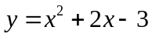
（2）的值为4
（3）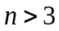
【解析】
【分析】（1）把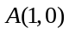代入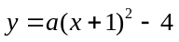即可解得抛物线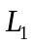的函数表达式为；
（2）将抛物线向上平移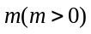个单位得到抛物线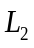，顶点为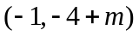，关于原点的对称点为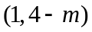，代入可解得的值为4；
（3）把抛物线向右平移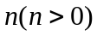个单位得抛物线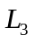为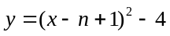，根据点B(1，y₁)，C(3，y₂)都在抛物线上，当y₁＞y₂时，可得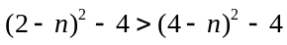，即可解得的取值范围是．
【小问1详解】
解：把代入得：
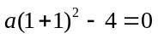，
解得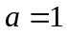，
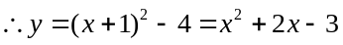；
答：抛物线的函数表达式为；
【小问2详解】
解：抛物线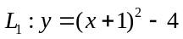的顶点为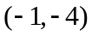，
将抛物线向上平移个单位得到抛物线，则抛物线的顶点为，
而关于原点的对称点为，
把代入得：
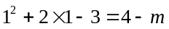，
解得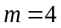，
答：的值为4；
【小问3详解】
解：把抛物线向右平移个单位得到抛物线，抛物线解析式为，
点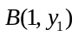，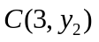都抛物线上，
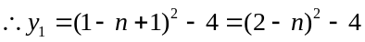，
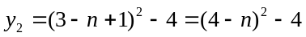，
y₁＞y₂，
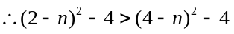，
整理变形得：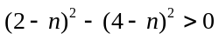，
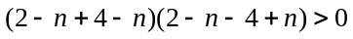
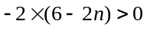，
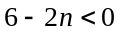
解得，
的取值范围是．
【点睛】本题考查二次函数综合应用，涉及待定系数法，对称及平移变换等知识，解题的关键是能得出含字母的式子表达抛物线平移后的解析式．
24. 小东在做九上课本123页习题：“1：也是一个很有趣的比．已知线段AB（如图1），用直尺和圆规作AB上的一点P，使AP：AB＝1：．”小东的作法是：如图2，以AB为斜边作等腰直角三角形ABC，再以点A为圆心，AC长为半径作弧，交线段AB于点P，点P即为所求作的点．小东称点P为线段AB的“趣点”．
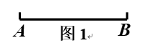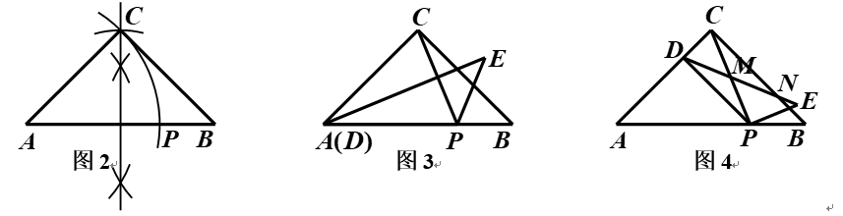
（1）你赞同他的作法吗？请说明理由．
（2）小东在此基础上进行了如下操作和探究：连结CP，点D为线段AC上的动点，点E在AB的上方，构造DPE，使得DPE∽CPB．
①如图3，当点D运动到点A时，求∠CPE的度数．
②如图4，DE分别交CP，CB于点M，N，当点D为线段AC的“趣点”时（CD＜AD），猜想：点N是否为线段ME的“趣点”？并说明理由．
【答案】（1）赞同，理由见解析，
（2）①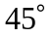，②点N是线段ME的“趣点”，理由见解析
【解析】
【分析】（1）利用等腰三角形的性质证明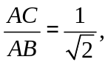 再利用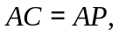 从而可得结论；
（2）①由题意可得： 再求解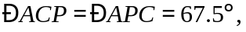 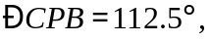 证明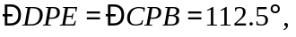 从而可得答案；②先证明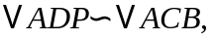可得 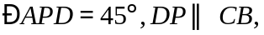 再证明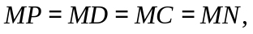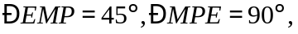 从而可得结论．
【小问1详解】
证明：赞同，理由如下：
等腰直角三角形ABC，
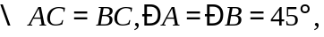
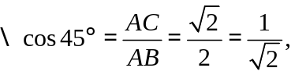
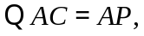
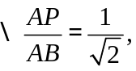
∴点P为线段AB的“趣点”．
【小问2详解】
①由题意可得：
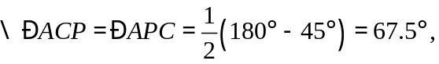
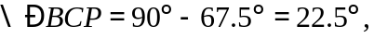
DPE∽CPB，D，A重合，
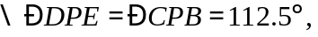
②点N是线段ME的“趣点”，理由如下：
当点D为线段AC的“趣点”时（CD＜AD），
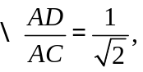 而
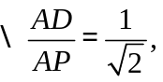
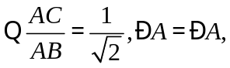
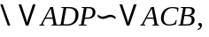
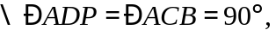
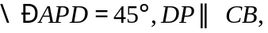
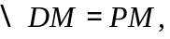
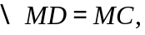
同理可得：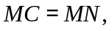
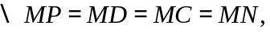
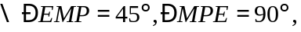
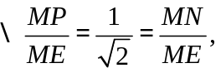
点N是线段ME的“趣点”．
【点睛】本题考查的是等腰直角三角形的性质，锐角三角函数的应用，相似三角形的判定与性质，三角形的外角的性质，等腰三角形的判定与性质，理解新定义的含义，掌握特殊的几何图形的性质是解本题的关键．

